BeepApp - Cenário de Teste de Usuário (UX Scenario)
Resumo do Aplicativo: O BeepApp é um aplicativo interativo de 'segunda tela' feito para Smart TVs. Ele permite que os usuários interajam com transmissões de TV ao vivo, participem de enquetes em tempo real e ganhem recompensas assistindo a anúncios.

Cenário 1: Tela Principal e Interação ao Vivo
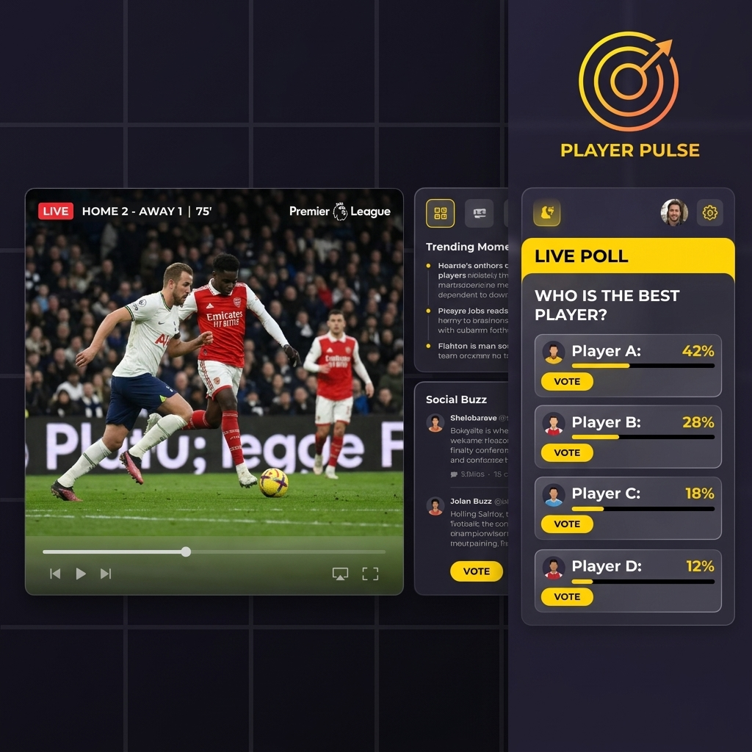
- Passo 1: O usuário abre o aplicativo através do menu principal da TV.
- Passo 2: O aplicativo mostra a tela principal com a transmissão ao vivo rolando no lado esquerdo.
- Passo 3: O usuário usa as setinhas do controle remoto para participar da enquete interativa no painel da direita.

Cenário 2: Propaganda e Recompensas (QR Code)
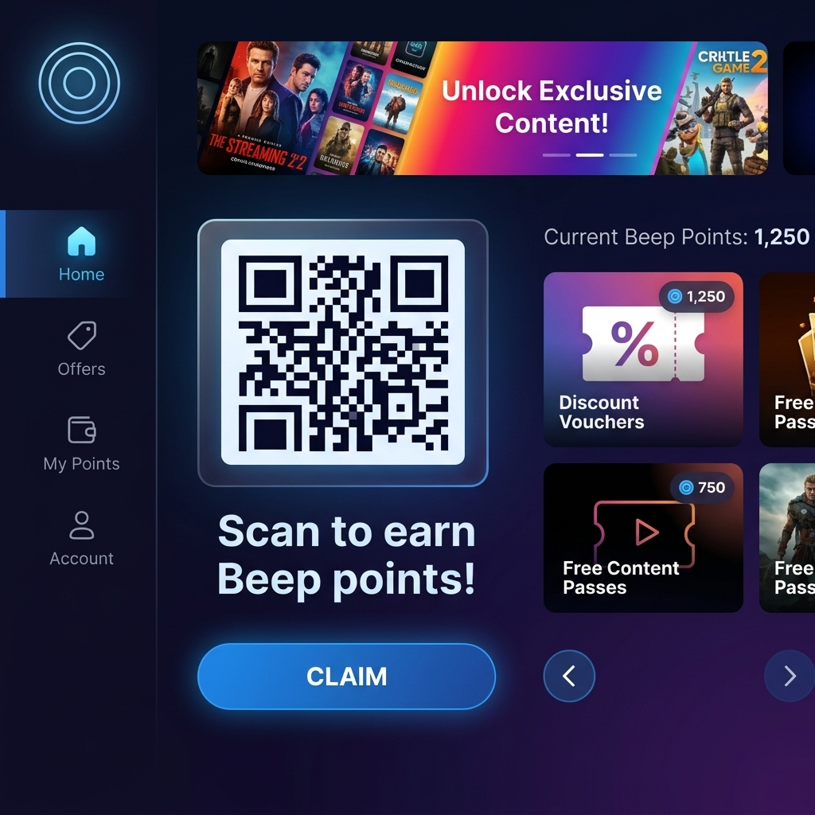
- Passo 1: Após interagir com sucesso, o usuário recebe uma tela de recompensa com um anúncio.
- Passo 2: O usuário aponta a câmera do celular para o QR Code gigante na tela da TV para resgatar seus pontos do Beep.

Cenário 3: Sincronização e Reconhecimento de Áudio
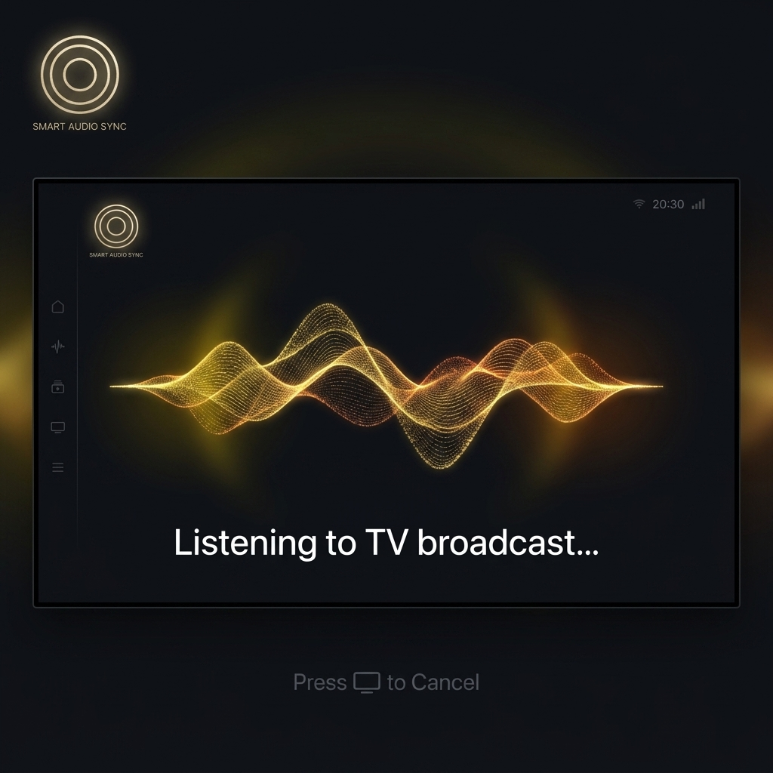
- Passo 1: O usuário navega até a funcionalidade de 'Reconhecimento'.
- Passo 2: O aplicativo 'escuta' o áudio da TV para sincronizar o conteúdo interativo automaticamente.
- Passo 3: A tela exibe uma animação mostrando que o áudio está sendo processado com sucesso.

